5 стереотипов о детском лагере.
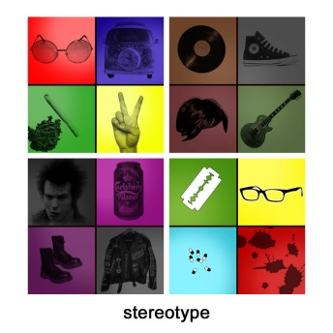
Существует несколько стереотипов об отдыхе в детском лагере. Попробуем разобраться, что в этом правда, а что вымысел.
Стереотип 1. «Ребенок во время отдыха в детском лагере научится дурным выражениям и плохим привычкам».Детские лагеря очень сильно отличаются друг от друга. Зачастую вдали от родительской опеки дети ощущают себя более свободными. Если ребенок был подвержен пагубным привычкам до начала смены, то он продолжает курить и во время смены. В некоторых детских лагерях нет строгого запрета на курение, уточняйте этот вопрос в момент покупки путевок. Шанс того, что ребенок начнет курить в детском лагере меньше, нежели шанс, что он начнет курить в компании друзей, прогуливающихся после школы, так как в лагерях со строгим запретом на курение ведется круглосуточный контроль за детьми с пагубными привычками.
Стереотип 2. «Вожатые – молодые люди, у которых нет своих детей, и они не могут организовать достойный уход за моим ребенком»Профессия вожатый – это профессия фанатов своего дела. В эту профессию идут люди, которые преисполнены любовью к детям и хотят этой самой любовью поделиться. Вожатые сделают все, чтобы Вашему ребенку было хорошо.Старайтесь выбирать детский лагерь, где есть собственная школа вожатского мастерства или детский лагерь, у которого заключен контракт с одной из таких школ.Иные способы набора персонала в детский лагерь и их плюсы и минусы рассмотрены в статье «Как выбрать детский лагерь?»
Стереотип 3. «Мой ребенок не сможет прижиться в лагере»Первые три дня смены называются орг-периодом, построены таким образом, чтобы повысить навыки детей к адаптации в новом коллективе и, как цель, создать команду. Другими словами все дети проходят мини-тренинг на командообразование, состоящий из игр на знакомство и заданий.
Стереотип 4. «Лучше отдых в деревне, чем в лагере»Каждый решает этот вопрос по-своему. Когда я сам был в лагере ребенком – это были самые счастливые дни моего детства. Делать что-то вместе со сверстниками и наслаждаться полученным результатом, заводить множество новых друзей, с которыми будешь общаться и после смены детского лагеря, - все это помогло мне в дальнейшем во взрослой жизни.
Стереотип 5. «Если с моим ребенком, случиться что-нибудь в лагере, ему никто не поможет».Этот стереотип на данный момент в корне неверен. Все лагеря настроили систему жизнеобеспечения на достаточно хорошем уровне. Медпункты работают круглосуточно, охрана постоянна, и все нормы стараются соблюдать. Лагеря оказались в новом мире конкуренции и рыночной экономики. Борясь за клиентов, первым делом администрация лагерей повышает именно уровень безопансти.
Автор: Астанчук Валерий

